**Name :** T.B.Madhan **Reg No :** 23BCE1087

**Web Programming Lab (BCSE203E)  
LAB – 2 HTML – Links, Tables and Lists**

1. **Display the below table**

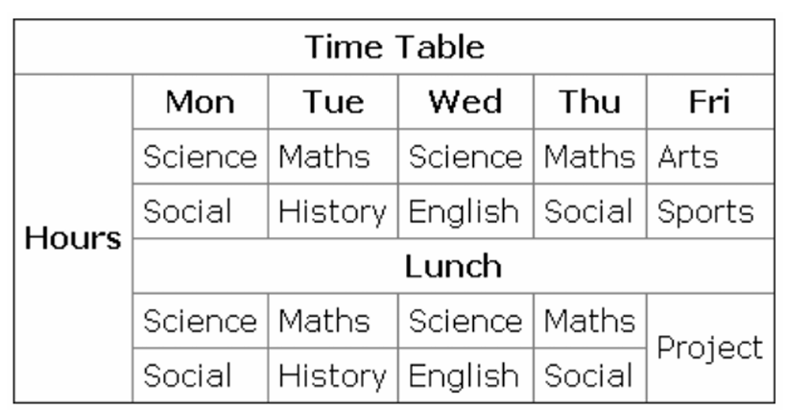

**Code:**

***Lab2Q1.html***

<!DOCTYPE html>

<html lang="en">

<head>

    <meta charset="UTF-8">

    <meta name="viewport" content="width=device-width, initial-scale=1.0">

    <title>Q1-23BCE1087</title>

</head>

<body>

    <table border = "1" cellspacing = "0" cellpadding = "3">

        <tr>

            <th colspan="6">Time table</th>

        </tr>

        <tr>

            <th rowspan="6">Hours</th>

            <th>Mon</th>

            <th>Tue</th>

            <th>Wed</th>

            <th>Thu</th>

            <th>Fri</th>

        </tr>

        <tr>

            <td>Science</td>

            <td>Maths</td>

            <td>Science</td>

            <td>Maths</td>

            <td>Arts</td>

        </tr>

        <tr>

            <td>Social</td>

            <td>History</td>

            <td>English</td>

            <td>Social</td>

            <td>Sports</td>

        </tr>

        <tr>

            <th colspan="5">Lunch</th>

        </tr>

        <tr>

            <td>Science</td>

            <td>Maths</td>

            <td>Science</td>

            <td>Maths</td>

            <td rowspan="2">Project</td>

        </tr>

        <tr>

            <td>Social</td>

            <td>History</td>

            <td>English</td>

            <td>Social</td>

        </tr>

    </table>

</body>

</html>

**Output:**

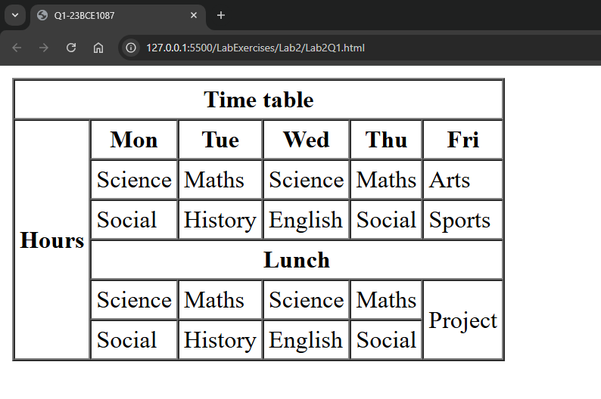

1. **The below image shows a five-level nesting of tables, with the color 'Blue' representing the outermost or container table and the nested tables are represented with four different colors Yellow, Red, White and Green respectively. Design a webpage with nested tables in the format shown below**

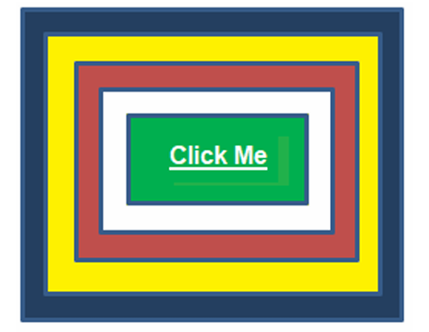

**Code:**

***Lab2Q2.html***

<!DOCTYPE html>

<html lang="en">

<head>

    <meta charset="UTF-8">

    <meta name="viewport" content="width=device-width, initial-scale=1.0">

    <title>Q2-23BCE1087</title>

</head>

<body>

    <table border="2" width="300" height="300" align="center" bgcolor="#243F60">

        <tr>

        <td align="center">

            <table border="2" width="250" height="250" bgcolor="#FEF100">

            <tr>

                <td align="center">

                <table border="2" width="200" height="200" bgcolor="#BF4F4C">

                    <tr>

                    <td align="center">

                        <table border="2" width="150" height="150" bgcolor="white">

                            <tr>

                            <td align="center">

                            <table border="2" width="100" height="100" bgcolor="#00AF4F">

                                <tr>

                                    <td align="center">

                                    <a href="./Lab2Q3.html" style="color:white">Click Me</a>

                                    </td>

                                </tr>

                            </table>

                            </td>

                            </tr>

                        </table>

                    </td>

                    </tr>

                </table>

                </td>

            </tr>

        </table>

        </td>

        </tr>

    </table>

</body>

</html>

**Output:**

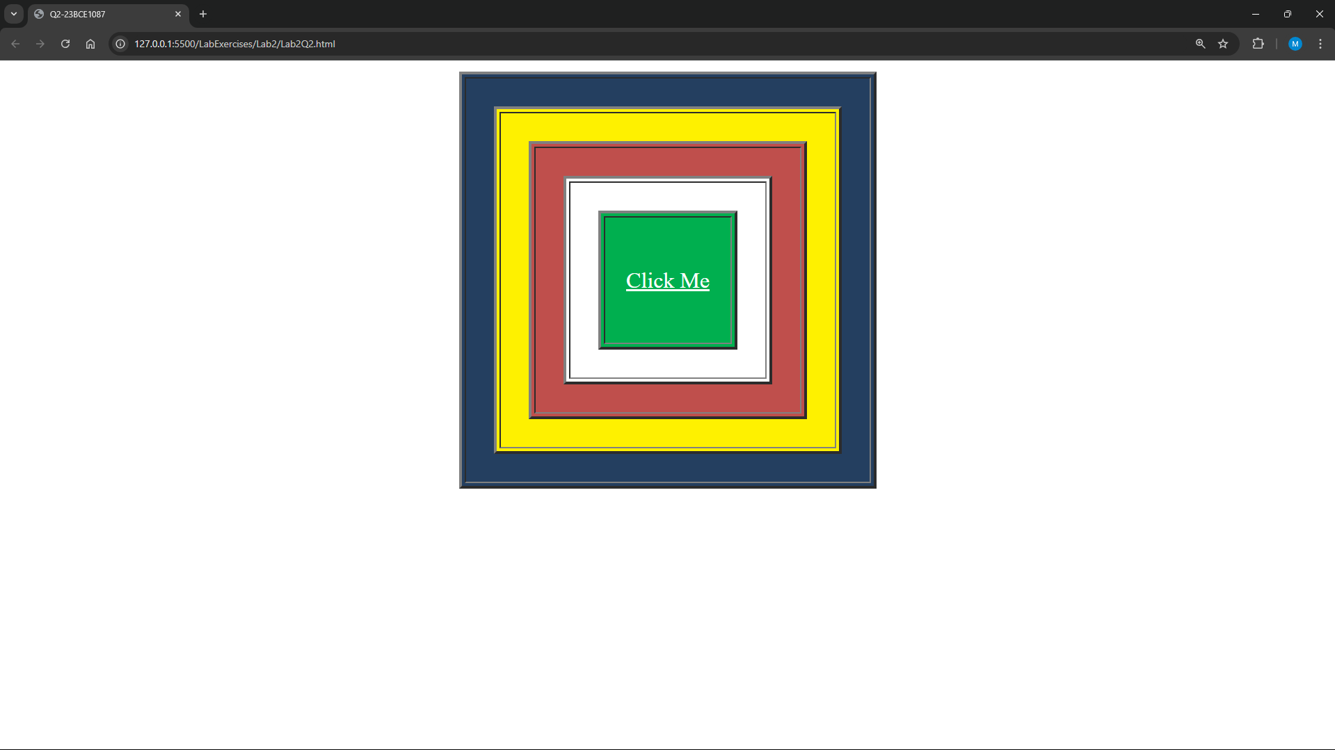

1. **Fetch the below test table on clicking the hypertext "Click Me". Use your register number and three letters of first name (Eg.: #20BCE1001JAY) for the table background color**

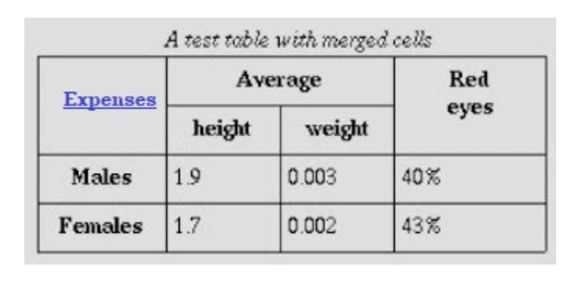

**Code:**

**Code:**

***Lab2Q3.html***

<!DOCTYPE html>

<html lang="en">

<head>

    <meta charset="UTF-8">

    <meta name="viewport" content="width=device-width, initial-scale=1.0">

    <title>Q3-23BCE1087</title>

</head>

<body>

    <table border="1" bgcolor = "#1087MAD">

        <caption> A table with merged cells </caption>

        <tr>

            <th rowspan = "2"><a href="Lab2Q4.html">Expenses</a></th>

            <th colspan="2"> Average </th>

            <th rowspan = "2"> Red eyes </th>

        </tr>

        <tr>

            <th>Height</th>

            <th>Weight</th>

        </tr>

        <tr>

            <th>Males</th>

            <td>0.009</td>

            <td>9</td>

            <td>40%</td>

        </tr>

        <tr>

            <th>Females</th>

            <td>1.7</td>

            <td>0.002</td>

            <td>45%</td>

        </tr>

        <tr></tr>

    </table>

</body>

</html>

**Output:**

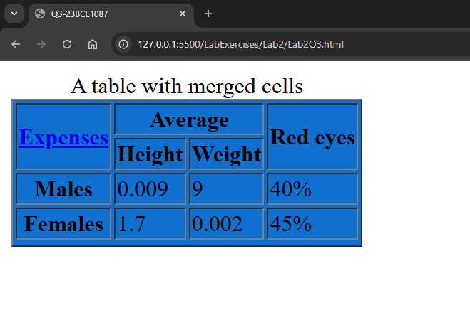

1. **Display the table below on clicking the hyperlink “Expenses” on the above table.**

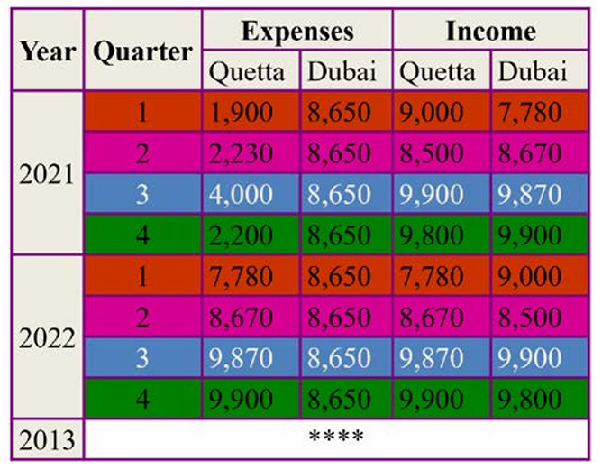

**Code:**

***Lab2Q4.html***

<!DOCTYPE html>

<html lang="en">

<head>

    <meta charset="UTF-8">

    <meta name="viewport" content="width=device-width, initial-scale=1.0">

    <style>

        #whiteColorReq{

            color: white;

        }

    </style>

    <title>Q4-23BCE1087</title>

</head>

<body>

    <table border="2" cellspacing="0" cellpadding="4" >

        <tr bgcolor="#EEECE0">

            <th rowspan="2">Year</th>

            <th rowspan="2">Quarter</th>

            <th colspan="2">Expenses</th>

            <th colspan="2">Income</th>

        </tr>

        <tr bgcolor="#EEECE0">

            <td>Quetta</td>

            <td>Dubai</td>

            <td>Quetta</td>

            <td>Dubai</td>

        </tr>

        <tr bgcolor="#CC3200">

            <td rowspan="4" bgcolor="#EEECE0">2021</td>

            <td>1</td>

            <td>1,900</td>

            <td>8,650</td>

            <td>9,000</td>

            <td>7,780</td>

        </tr>

        <tr bgcolor="#D30091">

            <td>2</td>

            <td>2,230</td>

            <td>8,650</td>

            <td>8,500</td>

            <td>8,670</td>

        </tr>

        <tr bgcolor="#507FBD" id="whiteColorReq">

            <td>3</td>

            <td>4,000</td>

            <td>8,650</td>

            <td>9,900</td>

            <td>9,870</td>

        </tr>

        <tr bgcolor="#008002">

            <td>4</td>

            <td>2,200</td>

            <td>8,650</td>

            <td>9,800</td>

            <td>9,900</td>

        </tr>

        <tr bgcolor="#CC3200">

            <td rowspan="4" bgcolor="#EEECE0">2022</td>

            <td>1</td>

            <td>7,780</td>

            <td>8,650</td>

            <td>7,780</td>

            <td>9,000</td>

        </tr>

        <tr bgcolor="#D30091">

            <td>2</td>

            <td>8,670</td>

            <td>8,650</td>

            <td>9,870</td>

            <td>9,800</td>

        </tr>

        <tr bgcolor="#507FBD" id="whiteColorReq">

            <td>3</td>

            <td>9,870</td>

            <td>8,650</td>

            <td>9,870</td>

            <td>9,900</td>

        </tr>

        <tr bgcolor="#008002">

            <td>4</td>

            <td>9,900</td>

            <td>8,650</td>

            <td>9,900</td>

            <td>9,800</td>

        </tr>

        <tr>

            <td rowspan="1" bgcolor="#EEECE0">2013</td>

            <td colspan="5" align="center">****</td>

        </tr>

    </table>

</body>

</html>

**Output:**

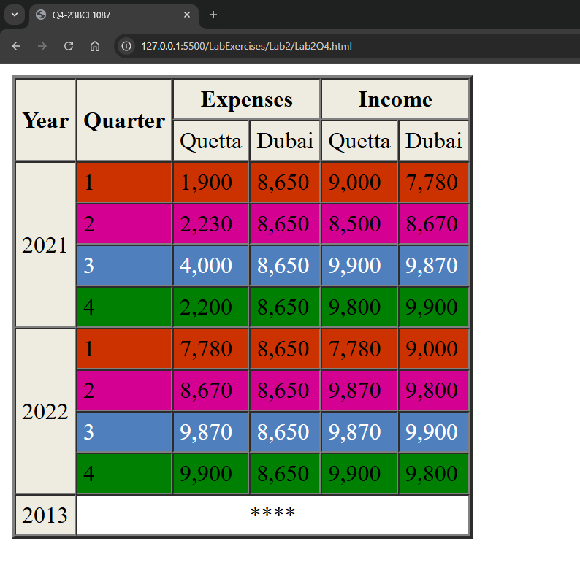

1. **Design a webpage with the following details using HTML lists**

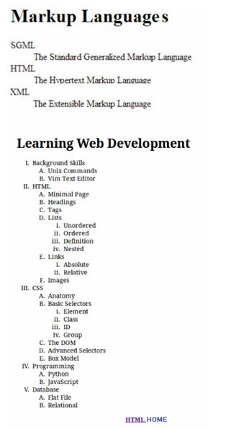

**Code:**

***Lab2Q5.html***

<!DOCTYPE html>

<html lang="en">

<head>

    <meta charset="UTF-8">

    <meta name="viewport" content="width=device-width, initial-scale=1.0">

    <title>Q5-23BCE1087</title>

</head>

<body>

    <H1>Markup Languages</H1>

    <dl>

        <dt>SGML</dt>

        <dd>The Standard Generalized Markup Language</dd>

        <dt>HTML</dt>

        <dd>The Hypertext Markup Language</dd>

        <dt>XML</dt>

        <dd>The Extensible Markup Language</dd>

    </dl>

    <H1>Learning Web Development</H1>

    <ol type = "I">

        <li>Background Skills</li>

        <ol type = "A">

            <li>Unix Commands</li>

            <li>Vim Text Editor</li>

        </ol>

        <li>HTML</li>

        <ol type = "A">

            <li>Minimal Page</li>

            <li>Headings</li>

            <li>Tags</li>

            <li>Lists</li>

            <ol type = "i">

                <li>Unordered</li>

                <li>Ordered</li>

                <li>Defintion</li>

                <li>Nested</li>

            </ol>

            <Li>Links</Li>

            <ol type = "i">

                <li>Absolute</li>

                <li>Relative</li>

            </ol>

            <li>Images</li>

        </ol>

        <li>CSS</li>

        <ol type = "A">

            <li>Anatomy</li>

            <li>Basic Selectors</li>

            <ol type = "i">

                <li>Element</li>

                <li>Class</li>

                <li>ID</li>

                <li>Group</li>

            </ol>

            <li>The DOM</li>

            <li>Advanced Selectors</li>

            <li>Box Model</li>

        </ol>

        <li>Programming</li>

        <ol type = "A">

            <li>Python</li>

            <li>JavaScript</li>

        </ol>

        <li>Database</li>

        <ol type = "A">

            <li>Flat File</li>

            <li>Relational</li>

        </ol>

    </ol>

</body>

</html>

**Output:**

